# PROJECT PLAN – Quest of Ga-lia

## *The customer*

Projektijohtaja

Toiveena tilata yhtiöltä ”Ga-lian vartiat” Humoristinen 2D-Roguelike.

## *Why?*

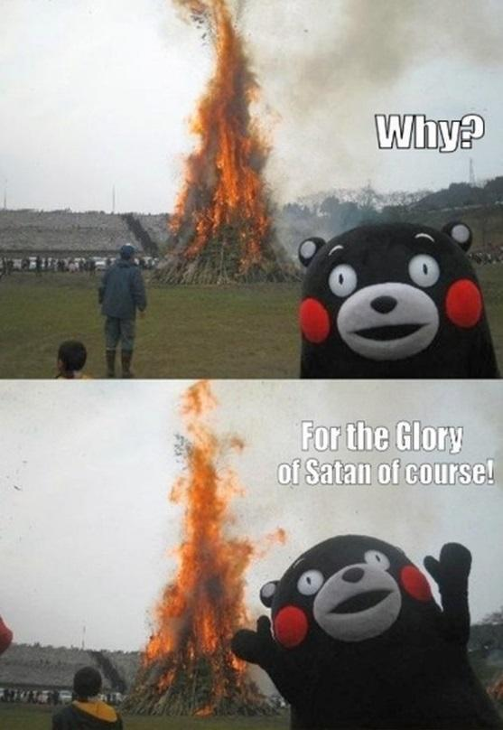

Eli toisin sanoen koska pyydettiin.

## *What?*

Minimissään 15min pelattavaa (15 eri tasoa), dungeon crawler –henkinen, huumorilla täytetty sekä päähenkilön täytyy olla suomenkielinen. Päähenkilön nimi on oltava Jarmo. Pelissä oltava asennetta, ei Zelda-tyyppinen tissienläpsyttely.

## *Who and with what?*

Projektijohtaja, yleismies ja asiakas – Marko, 1h/vko ohjeistusta, 1h/vko työhön osallistumista

Koodin vastuutiimi ja testaus – Juha & Jeremias, 3-4h/vko

Grafiikka, efektit & testaus – Ville & Arto, 3-4h/vko

Työkaluina

Unity3D (C#), Visual studio, Photoshop

## *When?*

21.9 Pelisuunnitelma (pelin ilme, pelin kulku, pelin pituus) valmiina.

5.10. Start menu, concept art. Päätös ruutupohjaisesta/reaaliaikaisuudesta.

12.10. Perus ”modelit” ja liikkuminen valmiina.

18.10. Kuoleminen, Taistelu-mekaniikat valmiina.

26.10 Ensimmäinen taso pelattavissa. (Seinät, lattia, viholliset, puzzle, taso-transitio)

29.10 Palaverissa selvitetään pelin testaus, julkaisu & palautteenkeruumahdollisuudet

08.11 Tekoäly

22.11 Tasot ensimmäiseen pomoon ( 5 taso) valmiina ja pelattavissa.

26.11 Ensimmäiset 5 tasoa testattu kunnolla

30.11 Inventory ja tasot 6-15 prototyyppi vaiheessa.

01.12. Demo / prototyyppi (Ensimmäiset 5 tasoa ja ensimmäinen bossi) valmiina.

08.12 Tasot 6-15 pelattavissa ja testattavissa.

21.12 Tasot 6-15 testattuja ja lisättynä peliin.

22.12. Pelin on oltava ”julkaisukelpoinen”.

## *Delivery?*

Ilmainen verkkolataus

## *Price?*

Ajankäyttö koko tiimiltä 7-10 miestyötuntia / vko, tiimin yhteinen palkka olkoon 10e/h/hlö. 14 viikkoa työaikaa, tämä tarkoittaa projektin hinnaksi max. 1400e, joka siihen käytetään.